Temat pracy plastycznej
Martwa natura kompozycja z owocami.
Martwa natura – jest to gatunek malarski lub rysunkowy, składający się z niewielkich, nieruchomych, nieożywionych przedmiotów.
Elementami martwych natur są najczęściej owoce, kwiaty, książki, naczynia, przybory kuchenne, świece, instrumenty muzyczne itp.
Dzisiejsza propozycja dla Was to wykonanie martwej natury z owocami – technika rysunek (kredki) albo malarstwo (farby).
Poniżej zamieszczam przykładowe prace :

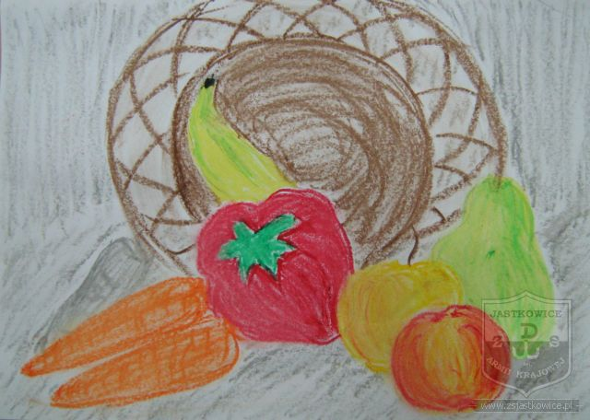
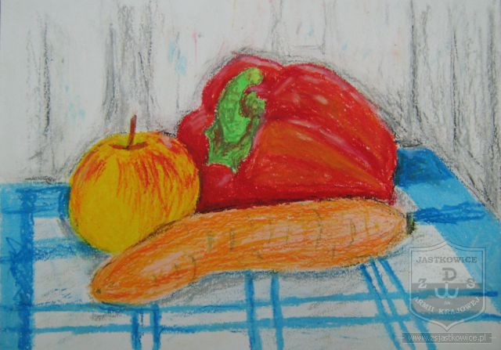
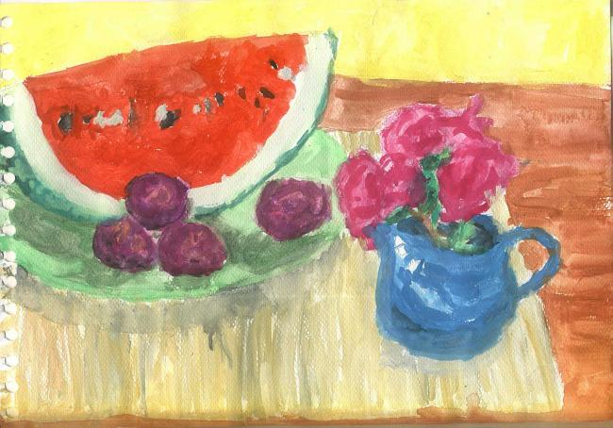

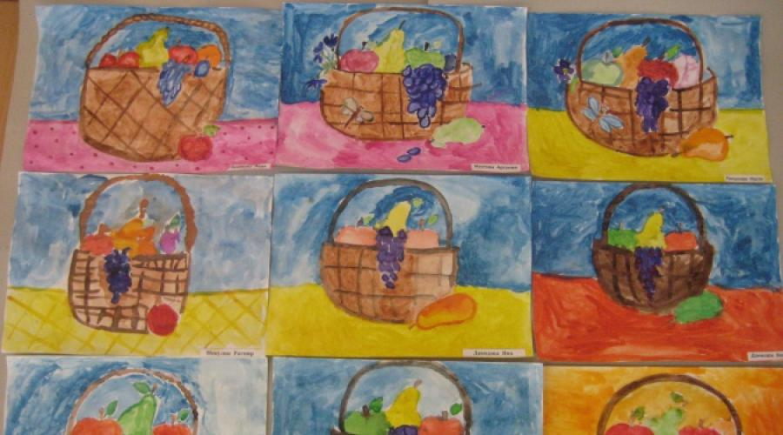

Prace proszę przesłać na adres - w.rokita@zsslipsk.home.pl do 30 kwietnia. Pozdrawiam.

